CUARTA SECCION
SECRETARIA DE MEDIO AMBIENTE
Y RECURSOS NATURALES

ACUERDO por el que se modifican los Artículos Segundo, Tercero y se adiciona el Artículo Segundo Bis, del Acuerdo por el que se establecen nueve direcciones regionales de la Comisión Nacional de Áreas Naturales Protegidas, publicado el 20 de julio de 2007.

Al margen un sello con el Escudo Nacional, que dice: Estados Unidos Mexicanos.- Secretaría de Medio Ambiente y Recursos Naturales.
ALEJANDRO DEL MAZO MAZA, Comisionado Nacional de Áreas Naturales Protegidas, con fundamento en lo dispuesto en los artículos 17, 32 Bis, fracciones VI y VII de la Ley Orgánica de la Administración Pública Federal; 2, fracción XXXI, inciso b), 41, 42, 43, fracción I, 71, fracciones I y VIII, y 79 del Reglamento Interior de la Secretaría de Medio Ambiente y Recursos Naturales; y Artículo Cuarto del Acuerdo por el que se establecen nueve direcciones regionales de la Comisión Nacional de Áreas Naturales Protegidas, publicado en el Diario Oficial de la Federación el 20 de julio de 2007, y
CONSIDERANDO
Que el Plan Nacional de Desarrollo 2013-2018, en la Meta Nacional México Próspero, establece como objetivo 4.4. el “Impulsar y orientar un crecimiento verde incluyente y facilitador que preserve nuestro patrimonio natural al mismo tiempo que genere riqueza, competitividad y empleo”, y para tal efecto prevé como una de las líneas de acción de la Estrategia 4.4.4 “Proteger el patrimonio natural”, el incrementar la superficie del territorio nacional bajo modalidades de conservación, buenas prácticas productivas y manejo regulado del patrimonio natural;
Que de conformidad con lo dispuesto en la Ley Orgánica de la Administración Pública Federal, corresponde a la Secretaría de Medio Ambiente y Recursos Naturales proponer el establecimiento de áreas naturales de competencia federal, así como organizar y administrar las mismas;
Que el Reglamento Interior de la Secretaría de Medio Ambiente y Recursos Naturales publicado en el Diario Oficial de la Federación el 26 de noviembre de 2012, establece que para el estudio, planeación y despacho de sus asuntos la Secretaría contará con diversos órganos desconcentrados, entre los que se encuentra la Comisión Nacional de Áreas Naturales Protegidas, a la que le corresponde entre otras atribuciones, las que en materia de áreas naturales protegidas, competencia de la Federación, se establecen en la Ley Orgánica de la Administración Pública Federal; la Ley General del Equilibrio Ecológico y la Protección al Ambiente y su Reglamento en la materia, así como en otras leyes y reglamentos, decretos y acuerdos, salvo las que directamente le correspondan al Presidente de la República, al Secretario o a otra unidad administrativa de la Secretaría, conforme a las disposiciones jurídicas aplicables;
Que de conformidad con los artículos 71 y 79 del Reglamento Interior de la Secretaría de Medio Ambiente y Recursos Naturales, para el ejercicio de sus atribuciones la Comisión Nacional de Áreas Naturales Protegidas, contará con diversas unidades administrativas, entre las que se encuentran las Direcciones Regionales, las cuales se establecerán, de conformidad con las disposiciones jurídicas aplicables, en el domicilio y con la circunscripción territorial que determine el Comisionado Nacional, mediante acuerdo que se publique en el Diario Oficial de la Federación;
Que en virtud de lo anterior, y para el más eficaz y eficiente ejercicio de sus atribuciones, con fecha 20 de julio de 2007, se publicó en el Diario Oficial de la Federación el Acuerdo por el que se establecen nueve Direcciones Regionales de la Comisión Nacional de Áreas Naturales Protegidas;
Que como se señala en el Acuerdo antes mencionado, la regionalización es una herramienta metodológica básica en la planeación para la conservación de los ecosistemas y su biodiversidad en las áreas naturales protegidas, en sus zonas de influencia, en las regiones consideradas como prioritarias para la conservación, en las áreas de refugio para proteger especies acuáticas y otras especies que por sus características la Comisión Nacional de Áreas Naturales Protegidas determine como prioritarias para la conservación;
Que dicho Acuerdo estableció en su Artículo Segundo, la circunscripción territorial de cada una de las nueve Direcciones Regionales de la Comisión Nacional de Áreas Naturales Protegidas, asimismo, en su Artículo Tercero se señaló el nombre de cada una de las áreas naturales protegidas decretadas hasta ese momento, así como el nombre de la Dirección Regional que de acuerdo a su circunscripción territorial le corresponde administrarlas;
Que el Artículo Cuarto del referido Acuerdo establece que cuando se establezcan nuevas áreas naturales protegidas de competencia de la Federación, se recategoricen y alguna de ellas quede dentro de la jurisdicción territorial correspondiente a dos o más Direcciones Regionales, el Comisionado Nacional de Áreas Naturales Protegidas, mediante acuerdo que se publicará en el Diario Oficial de la Federación, determinará a qué dirección regional corresponderá su atención y, en su caso, la supervisión de la administración e implementación de acciones de conservación que correspondan;
Que resulta indispensable actualizar la información señalada en el Acuerdo antes mencionado, incluyendo la totalidad de las áreas naturales protegidas de carácter federal decretadas, así como la categoría de manejo correspondiente, en virtud de que algunas de ellas han sido recategorizadas mediante diversos instrumentos jurídicos publicados en el Diario Oficial de la Federación;
Que a fin de fortalecer la actuación de la Comisión para el manejo operativo y administración efectiva de las áreas naturales protegidas, Reserva de la Biosfera Mariposa Monarca y Parque Nacional Bosencheve, es necesario modificar la circunscripción territorial de las Direcciones Regionales Occidente y Pacífico Centro, así como Centro y Eje Neovolcánico, respectivamente, a efecto de que éstas áreas naturales protegidas queden bajo la circunscripción territorial de esta última Dirección Regional, y
Que para efectos operativos, es necesario incluir un código de identificación por cada una de las áreas naturales protegidas de competencia federal, el cual será utilizado en las diversas bases de datos de esta Comisión Nacional, el cual se genera por el número de la Dirección Regional a la que corresponde,
la categoría de manejo conforme a la Ley General del Equilibrio Ecológico y la Protección al Ambiente, el número consecutivo dentro de la Dirección Regional y el número consecutivo de acuerdo a la fecha de expedición del Decreto correspondiente, por lo que he tenido a bien expedir el siguiente:
ACUERDO POR EL QUE SE MODIFICAN LOS ARTÍCULOS SEGUNDO, TERCERO Y SE ADICIONA EL ARTÍCULO SEGUNDO BIS, DEL ACUERDO POR EL QUE SE ESTABLECEN NUEVE DIRECCIONES REGIONALES DE LA COMISIÓN NACIONAL DE ÁREAS NATURALES PROTEGIDAS, PUBLICADO
EN EL DIARIO OFICIAL DE LA FEDERACIÓN EL 20 DE JULIO DE 2007
ARTÍCULO ÚNICO.- Se modifican los Artículos Segundo, Tercero y se adiciona el Artículo Segundo Bis del Acuerdo por el que se establecen nueve direcciones regionales de la Comisión Nacional de Áreas Naturales Protegidas, publicado en el Diario Oficial de la Federación el día 20 de julio de 2007, para quedar como siguen:
ARTÍCULO PRIMERO.-…
ARTÍCULO SEGUNDO.- Para efectos de lo previsto en el artículo anterior se establecen las siguientes Direcciones Regionales:
1. Dirección Regional Península de Baja California y Pacífico Norte, con domicilio en la ciudad de La Paz, Baja California Sur, cuya circunscripción territorial queda comprendida por los estados de Baja California
y Baja California Sur, así como la porción marina, descritas toponímicamente de acuerdo al siguiente croquis de localización:
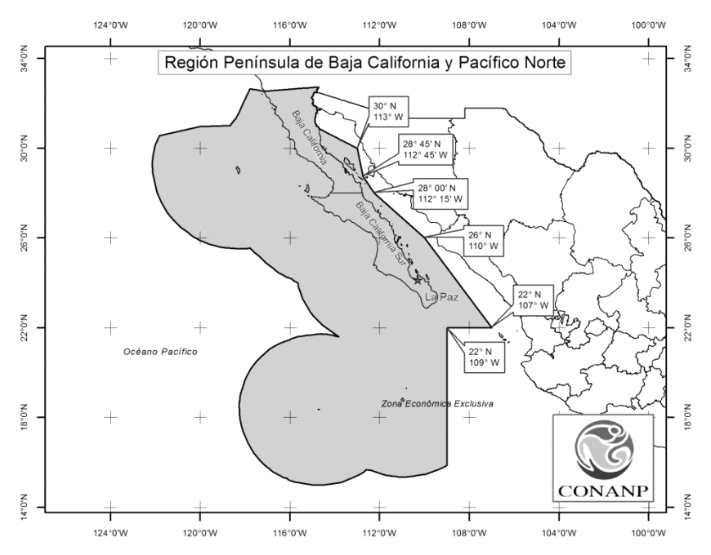
El polígono de la región se inicia en el punto marcado por el límite de los estados de Baja California y Sonora, así como, el límite internacional con los Estados Unidos de América. Partiendo de este punto con rumbo general Sur siguiendo el límite entre los estados de Baja California y Sonora, para posteriormente continuar por la línea de costa del estado de Baja California hasta encontrar el punto marcado por el límite entre los municipios de Mexicali y Ensenada. De este punto se avanza con rumbo SE hasta el vértice 30° Latitud N y 113° Longitud W, continuando con rumbo general SE hasta el vértice 28° 45’ de Latitud N y 112° 45’ de Longitud W, de este punto tomar rumbo general SE hasta el vértice 28° de Latitud N y 112° 15’ de Longitud W, siguiendo con rumbo general SE hasta el vértice 26° de Latitud N y 110° de Longitud W, continuar con rumbo general SE hasta el vértice 22° de Latitud N y 107° de Longitud W, de este punto se continúa con rumbo general Oeste hasta el vértice 22° de Latitud N y 109° de Longitud W, avanzar con rumbo general Sur hasta el vértice de la intersección del meridiano 109° con el límite de la Zona Económica Exclusiva (ZEE) seguir con rumbo general NW siguiendo el límite de la ZEE hasta llegar a la costa en el punto marcado por el límite internacional de México con Estados Unidos de América, de ahí continuando por el límite internacional de México con los Estados Unidos de América hasta encontrar el punto de inicio marcado por el límite estatal de Baja California y Sonora, así como, el límite internacional con los Estados Unidos de América.
2. Dirección Regional Noroeste y Alto Golfo de California, con domicilio en la ciudad de Hermosillo, Sonora, cuya circunscripción territorial queda comprendida por los estados de Sonora y Sinaloa, así como la porción marina, descritas toponímicamente de acuerdo al siguiente croquis de localización:
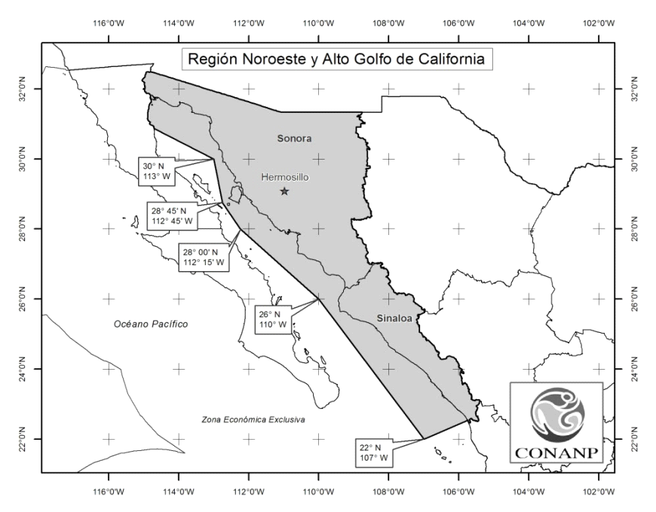
El polígono de la región se inicia en el punto marcado por el límite de los estados de Baja California y Sonora, así como el límite internacional con los Estados Unidos de América. Partiendo con un rumbo general Este y siguiendo el límite internacional con los Estados Unidos de América hasta encontrar el punto marcado por los límites estatales de Sonora y Chihuahua, de este punto se continúa con un rumbo general Sur siguiendo la línea que delimita dichos estados y posteriormente la que marca el límite de los estados de Sinaloa y Chihuahua, así como Sinaloa y Durango hasta llegar al límite estatal entre Sinaloa, Durango y Nayarit, continúa con rumbo general SW por la línea divisoria de los estados de Sinaloa y Nayarit hasta llegar a la línea de costa. A partir de este punto se sigue con rumbo general SW hasta llegar al vértice 22° de Latitud N y 107° Longitud W, continuando con rumbo general NW hasta llegar al vértice 26° de Latitud N y 110°
de Longitud W, a partir de este punto se prosigue con un rumbo general NW hasta llegar al vértice 28° de Latitud N y 112° 15’ de Longitud W, para continuar con un rumbo general NW hasta llegar al vértice 28° 45’
de Latitud N y 112° 45’ de Longitud W, se sigue un rumbo general NW hasta llegar al vértice 30° de Latitud
N y 113° de Longitud W, tomar un rumbo general NW hasta encontrar el punto que marca el límite de los municipios de Mexicali y Ensenada en el estado de Baja California para proseguir por la línea de costa en este mismo estado con un rumbo general Norte hasta el punto que marca el límite de los estados de Baja California y Sonora, para reanudar con un rumbo general Norte siguiendo el límite de los dos estados hasta encontrar el punto de inicio marcado por el límite de los estados de Baja California y Sonora, así como el límite internacional con los Estados Unidos de América.
3. Dirección Regional Norte y Sierra Madre Occidental, con domicilio en la ciudad de Chihuahua, Chihuahua, cuya circunscripción territorial queda comprendida por los estados de Chihuahua, Durango y Zacatecas descrita toponímicamente de acuerdo al siguiente croquis de localización:
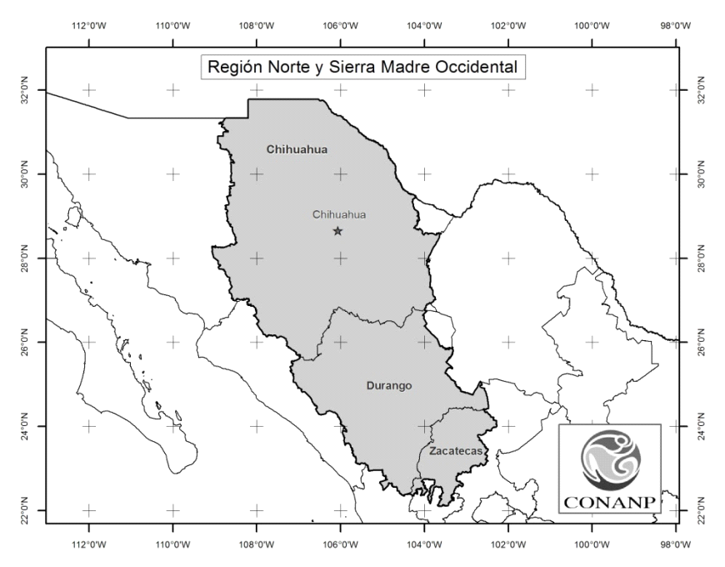
El polígono de la región se inicia por el punto marcado entre los límites estatales de Chihuahua y Sonora, así como, el límite internacional con los Estados Unidos de América. Partiendo de este punto tomar un rumbo general Este siguiendo el límite internacional con los Estados Unidos de América hasta encontrar el vértice 1 (X= 578,220 y Y= 3’256,375) del decreto del Área de Protección de Flora y Fauna Cañón de Santa Elena, de ahí continuar con rumbo general Sur siguiendo el límite oeste del Área de Protección de Flora y Fauna Cañón de Santa Elena (no incluye esta área) hasta el punto más sureño que marca la intersección con el límite del municipio de Manuel Benavides, a partir de este punto se prosigue por el límite de este municipio (no incluye el municipio Manuel Benavides) hasta encontrar el punto marcado por el estado de Chihuahua con el límite del municipio Manuel Benavides y del estado de Coahuila. A partir de este punto continuamos con un rumbo general Sur siguiendo la línea limítrofe entre los estados de Chihuahua y Coahuila hasta encontrar el vértice 24 (X= 620,562.81 y Y= 2’984,715.75) del decreto de la Reserva de la Biosfera Mapimí. A partir de este punto se sigue por el límite oeste de la Reserva de la Biosfera (no incluye la Reserva de la Biosfera Mapimí) hasta el punto que marca la intersección con el límite del municipio de Tlahualilo, estado de Durango, de ahí continuamos por el límite del municipio hasta encontrar la intersección con los estados de Durango y Coahuila (no incluye el municipio Tlahualilo). A partir de este punto se sigue por el límite estatal entre Durango y Coahuila, para proseguir por el límite entre Durango y Zacatecas hasta encontrar la intersección con el municipios de General Francisco R. Murguía y Mazapil, de este punto se continúa en el estado de Zacatecas incluyendo los municipios de General Francisco R. Murguía, Juan Aldama, Miguel Auza, Río Grande, Sombrerete, Sain Alto, Cañitas de Felipe Pescador, Chalchihuites, Fresnillo, Jiménez de Teúl, Valparaíso, Susticacán y Monte Escobedo, hasta el punto que marca el límite entre los estados Durango, Zacatecas y Nayarit, de este punto se prosigue con un rumbo general Oeste siguiendo el límite entre los estados de Durango y Nayarit y posteriormente el de los estados de Durango y Sinaloa; Chihuahua y Sinaloa; y el límite entre los estados de Chihuahua y Sonora hasta encontrar el punto de inicio marcado por la línea divisoria de Sonora y Chihuahua, así como, el límite internacional con los Estados Unidos de América.
4. Dirección Regional Noreste y Sierra Madre Oriental, con domicilio en la ciudad de Saltillo, Coahuila, cuya circunscripción territorial queda comprendida por los estados de Chihuahua, Coahuila, Nuevo León, Tamaulipas, San Luis Potosí, Zacatecas y Durango descrita toponímicamente de acuerdo al siguiente croquis de localización:
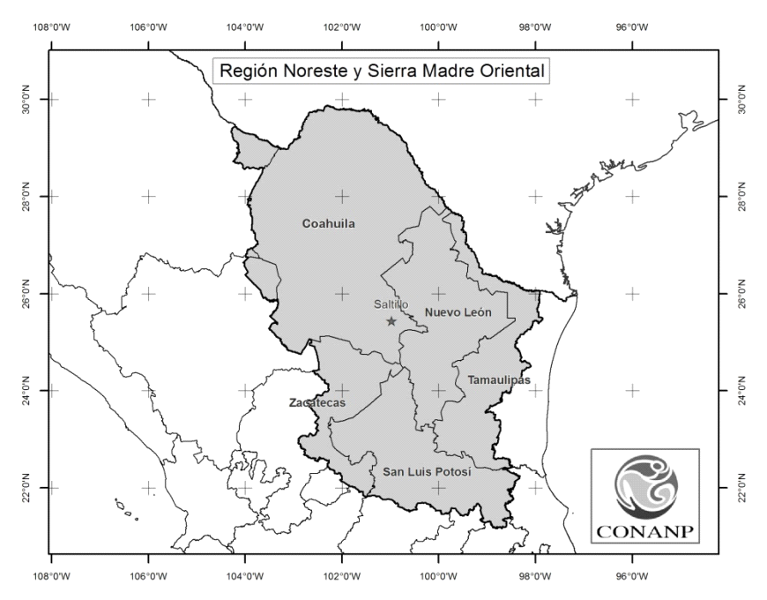
El polígono de la región se inicia en el punto marcado por el vértice 1 (X= 578,220 y Y= 3’256,375) del decreto del Área de Protección de Flora y Fauna Cañón de Santa Elena en el límite internacional de México con los Estados Unidos de América. De este punto y con rumbo general Este siguiendo el límite internacional de México con Estados Unidos de América con los estados de Chihuahua, Coahuila, Nuevo León y Tamaulipas hasta el vértice marcado por el límite de los municipios de Río Bravo y Valle Hermoso, de ahí se continúa sobre el estado de Tamaulipas con un rumbo general Sur sin incluir los municipios de Matamoros, Valle Hermoso, San Fernando, Abasolo, Soto la Marina, Casas, una parte del municipio de Llera (a la altura del límite entre los municipios de Xicoténcatl y González), González, Aldama, Altamira, Tampico y Ciudad Madero hasta llegar al punto marcado por el límite de los municipios de El Mante y González en el estado de Tamaulipas con el límite del estado de Veracruz; de este punto se avanza con un rumbo general Oeste siguiendo la línea limítrofe entre los estados de Tamaulipas y Veracruz hasta llegar al punto donde se unen los estados de Tamaulipas, Veracruz y San Luis Potosí. Continúa con un rumbo general Sur siguiendo el límite entre los estados de San Luis Potosí y Veracruz, hasta llegar al vértice marcado por los límites entre los estados de San Luis Potosí, Veracruz e Hidalgo. A partir de este punto se continúa con un rumbo general Oeste siguiendo los límites de los estados de San Luis Potosí e Hidalgo y posteriormente el de San Luis Potosí y Querétaro, así como el de San Luis Potosí y Guanajuato hasta llegar al punto de intersección de los estados de San Luis Potosí, Zacatecas y Guanajuato. A partir de ese punto se continúa con un rumbo general SW hasta llegar a la intersección del límite entre los estados de Zacatecas, Jalisco y Guanajuato, continuar con un rumbo general NW siguiendo el borde de los estados de Zacatecas y Jalisco y posteriormente Zacatecas y Aguascalientes hasta llegar al vértice marcado por el límite entre Zacatecas y Aguascalientes con el límite de los municipios de Luis Moya y Cuauhtémoc en el estado de Zacatecas. Proseguir por el estado de Zacatecas incluyendo los municipios de Zacatecas, Villa Hidalgo, Villa González Ortega, Villa García, Villa de Cos, Vetagrande, El Salvador, Pinos, Pánuco, Ojocaliente, Noria de Angeles, Morelos, Melchor Ocampo, Mazapil, Luis Moya, Loreto, Guadalupe, General Pánfilo Natera, General Enrique Estrada, Concepción del Oro, Calera y Trancoso hasta el punto de intersección entre el límite de los municipios de Mazapil y Francisco R. Murguía y el estado de Durango.
De este punto proseguir con un rumbo general Norte siguiendo el límite entre los estados de Zacatecas y Durango hasta llegar al vértice de los límites entre Zacatecas, Coahuila y Durango, para continuar por el límite de Coahuila y Durango hasta el límite de los municipios de Tlahualilo y Gómez Palacio del estado de Durango, continuando por el límite entre los municipios de Tlahualilo y Gómez Palacio en el estado de Durango, y posteriormente entre los municipios de Tlahualilo y Mapimí en el estado de Durango hasta llegar al límite de
la Reserva de la Biosfera Mapimí, proseguir con un rumbo general Norte hasta llegar al vértice 24
(X= 620,562.81 y Y= 2’984,715.75) del decreto de la Reserva de la Biosfera Mapimí (incluye la Reserva de la Biosfera Mapimí). A partir de este punto y con rumbo general Norte siguiendo el límite entre los estados de Coahuila y Chihuahua, hasta llegar al punto de la demarcación de los municipios de Manuel Benavides y Camargo, Chihuahua, proseguir sobre la línea divisoria de estos dos municipios y posteriormente del límite de los municipios Manuel Benavides y Ojinaga del estado de Chihuahua hasta encontrar el margen del Área
de Protección de Flora y Fauna Cañón de Santa Elena. De este punto tomar por el límite Oeste de Cañón de Santa Elena (incluye el APFyF Cañón de Santa Elena) hasta encontrar el punto de inicio marcado por el vértice 1 (X= 578,220 y Y= 3’256,375) del Área de Protección de Flora y Fauna Cañón de Santa Elena
y el límite internacional de México con los Estados Unidos de América.
5. Dirección Regional Occidente y Pacífico Centro, con domicilio en la ciudad de Guadalajara, Jalisco, cuya circunscripción territorial queda comprendida por los estados de Nayarit, Zacatecas, Aguascalientes, Jalisco, Colima, parte de Michoacán, Guanajuato y de la costa de Guerrero, además se incluye la porción marina, descritas toponímicamente de acuerdo al siguiente croquis de localización:
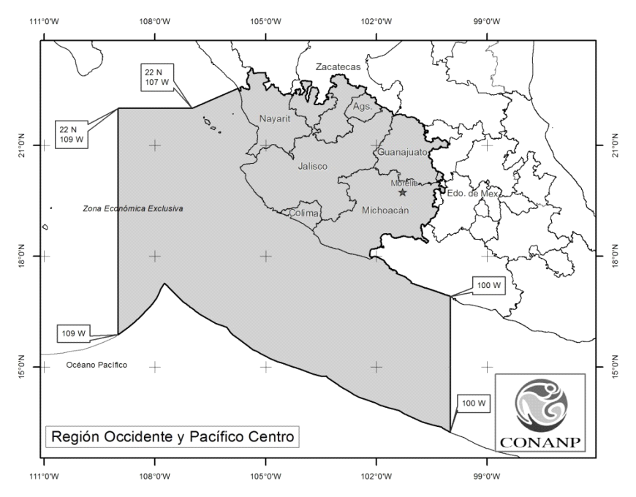
El polígono de la región se inicia en el punto marcado entre el límite de los estados de Nayarit y Sinaloa, en la costa del Pacífico. De este punto con rumbo general Este siguiendo el límite de los estados de Nayarit y Sinaloa; Nayarit y Durango; Nayarit y Zacatecas y posteriormente por Jalisco y Zacatecas hasta la intersección del municipio de Tepetongo en el estado de Zacatecas, a partir de este punto se continúa por el estado de Zacatecas incluyendo los municipios de Apozol, Apulco, Atolinga, Benito Juárez, Cuauhtémoc, El Plateado de Joaquín Amaro, Genaro Codina, Huanusco, Jalpa, Jerez, Juchipila, Mezquital del Oro, Momax, Moyahua de Estrada, Nochistlán de Mejía, Santa María de la Paz, Tabasco, Tepechitlán, Tepetongo, Teul de González Ortega, Tlaltenango de Sánchez Román, Trinidad García de la Cadena y Villanueva hasta encontrar la línea divisoria entre Aguascalientes y Zacatecas, proseguir con rumbo Este por el límite de los estados de Aguascalientes y Zacatecas; Jalisco y Zacatecas; Guanajuato y Zacatecas; Guanajuato y San Luis Potosí hasta el límite del municipio de San Luis de la Paz, de este punto se continúa por el estado de Guanajuato sin incluir los municipios de Atarjea, San Luis de la Paz, Santa Catarina, Victoria y Xichú, llegando al límite entre los estados de Querétaro y Guanajuato.
Continúa con rumbo general Sur sobre el límite de los estados de Querétaro y Guanajuato; y Michoacán y Querétaro, hasta el vértice de intersección de los municipios de Epitacio Huerta y Contepec en el estado de Michoacán, a partir de este punto se continúa con rumbo general Sureste siguiendo el límite entre los municipios de Epitacio Huerta y Contepec (no incluye el municipio de Contepec) hasta el punto de intersección con el municipio de Maravatío, de este punto se continúa con rumbo general Sureste siguiendo el límite de los municipios de Maravatío y Contepec (no incluye el municipio de Contepec) hasta llegar al vértice de intersección con el municipio de Tlalpujahua, de este punto se continúa con rumbo general Sureste siguiendo los límites de los municipios de Tlalpujahua y Contepec (no incluye el municipio de Contepec) hasta llegar al límite del estado de Michoacán y el Estado de México, de este punto se continúa por un rumbo general Suroeste siguiendo el límite estatal y el límite del municipio de Tlalpujahua hasta el vértice con coordenadas (X=368,185.058513 y Y=2178810.215380), de este punto con rumbo general Noroeste y siguiendo el límite de la Reserva de la Biosfera Mariposa Monarca hasta llegar al vértice con coordenadas (X=367,982.526889 y Y=2182431.286910), de este punto se continúa con rumbo general Noreste por el límite de los municipios de Tlalpujahua y Senguio (no incluye el municipio de Senguio) hasta el Vértice de intersección con el municipio de Maravatío, de este punto con rumbo general Suroeste se continúa por el límite entre el municipio de Senguio con los municipios de Maravatío e Irimbo hasta el vértice de intersección con el municipio de Aporo (no incluye el municipio de Aporo), de este punto con rumbo general Suroeste siguiendo los límites de los municipios de Irimbo y Tuxpan se llega al vértice de intersección con el municipio de Ocampo, de este punto con rumbo general Suroeste siguiendo el límite con el municipio de Tuxpan y el municipio de Ocampo (no incluye el municipio de Ocampo) se llega hasta vértice de intersección con el municipio de Zitácuaro, de este punto se continúa con rumbo general Suroeste por el límite del municipio de Zitácuaro con los municipios de Tuxpan, Jungapeo, Juárez y Susupuato, (no incluye el municipio de Zitácuaro) hasta el vértice de intersección de los estados de Michoacán y Estado de México.
De este punto se continúa con un rumbo general SW siguiendo el límite entre el estado de Michoacán y Estado de México y posteriormente Michoacán y Guerrero hasta el punto marcado por la línea de costa en el Pacífico, donde con rumbo general SE siguiendo el límite de la Zona Federal Marítima Terrestre (ZFMT) hasta llegar a la intersección con el meridiano 100º de Longitud W, a partir de este punto se avanza con rumbo Sur Franco hasta llegar a la intersección con el límite de la Zona Económica Exclusiva (ZEE), para seguir con un rumbo general NW por el límite de la ZEE hasta llegar al límite de la ZEE con el meridiano 109º de Longitud W, de este punto se continúa con un rumbo Norte Franco hasta el vértice marcado 22º de Latitud N y 109º de Longitud W, y con rumbo general Este se llega al vértice 22º de Latitud N y 107º de Longitud W, finalmente, se sigue con rumbo general NE hasta llegar al punto de inicio marcado por el límite de los estados de Nayarit y Sinaloa, en la costa del Pacífico.
6. Dirección Regional Centro y Eje Neovolcánico, con domicilio en la ciudad de Cuernavaca, Morelos, cuya circunscripción territorial queda comprendida por los estados de Guanajuato, Querétaro, Hidalgo, Tlaxcala, Puebla, Oaxaca, Guerrero (excluyendo la Zona Federal Marítimo Terrestre del Estado), Morelos, Ciudad de México, Estado de México y parte de Michoacán, descrita toponímicamente de acuerdo al siguiente croquis
de localización:
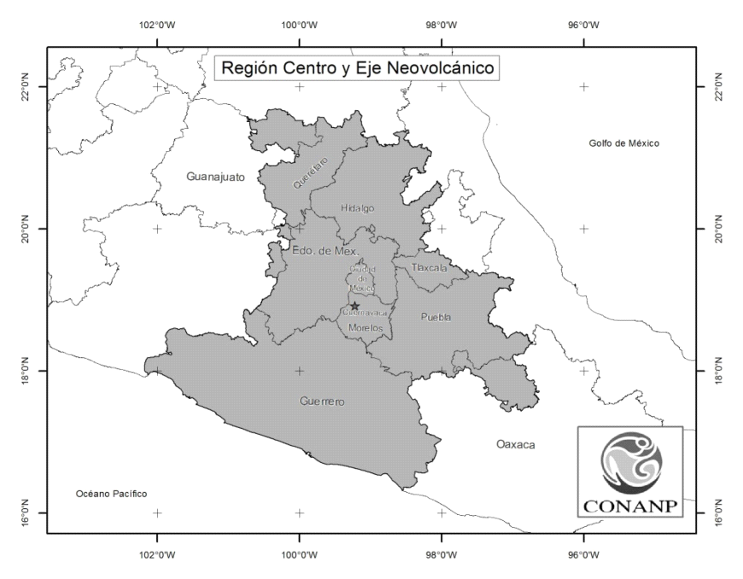
El polígono de la región se inicia en el punto marcado por la intersección de los límites de los estados de Veracruz, San Luís Potosí e Hidalgo, a partir de este punto se continúa con rumbo general SE siguiendo la línea divisoria entre los estados de Hidalgo y Veracruz y posteriormente Hidalgo y Puebla hasta llegar al límite del municipio de Acaxochitlán en el estado de Hidalgo, continuando por este límite municipal hasta llegar al punto en donde convergen los estados de Hidalgo y Puebla, prosiguiendo por este límite hasta llegar al punto de intersección estatal entre Hidalgo, Puebla y Tlaxcala, continuar con un rumbo general SE siguiendo el lindero entre los estados de Tlaxcala y Puebla, hasta llegar a los límites municipales entre Libres y Oriental en el estado de Puebla, a partir de este punto se continúa con rumbo general Este manteniendo el límite entre los municipios de Libres y Oriental; Tepeyahualco y Oriental; Tepeyahualco y Guadalupe Victoria en el estado de Puebla hasta llegar a la intersección de los municipios de Tepeyahualco y Guadalupe Victoria con el límite del estado de Veracruz. De este punto se continúa con un rumbo general SE siguiendo el límite entre los estados de Puebla y Veracruz hasta llegar al vértice marcado por la intersección de los estados de Puebla, Oaxaca y Veracruz. A partir de este punto se prosigue con un rumbo general SW siguiendo los linderos entre los estados de Puebla y Oaxaca, hasta llegar al límite del municipio de Teotitlán de Flores Magón en el estado de Oaxaca, continúa por el estado de Oaxaca incluyendo los municipios de Teotitlán de Flores Magón, San Martín Toxpalan, San Juan de los Cués, Mazatlán Villa de Flores, Cuyamecalco Villa de Zaragoza, Concepción Pápalo, Santa María Pápalo, San Juan Tepeuxila, San Juan Bautista Atatlahuca, Santiago Nacaltepec, Santiago Huauclilla, San Pedro, Coxcaltepec Cántaros, San Juan Bautista Cuicatlán, Santos Reyes Pápalo, Santa María Apazco, San Pedro Jaltepetongo, Valerio Trujano, San Pedro Jocotipac, Santa María Texcatitlán, Santiago Apoala, San Miguel Huautla, Santa María Ixcatlán, Santa María Tecomavaca, San Antonio Nanahuatipam, San Miguel Chicahua, San Juan Bautista Coixtlahuaca, San Miguel Tequixtepec, Tepelmeme Villa de Morelos, Concepción Buenavista, Santa Catarina Zapoquila, Santiago Chazumba, Cosoltepec, Heroica Ciudad de Huajuapan de León y San Pedro y San Pablo Tequixtepec en el estado de Oaxaca y el límite con el estado de Puebla, a partir de este punto se continúa con un rumbo general Oeste siguiendo la línea entre los estados de Puebla y Oaxaca hasta llegar al vértice marcado por el límite estatal de Puebla, Oaxaca y Guerrero, para proseguir con un rumbo general SW siguiendo el límite entre los estados de Guerrero y Oaxaca, hasta llegar a la línea de costa en el límite de la Zona Federal Marítima Terrestre (ZFMT).
A partir de este punto avanzar con un rumbo general NW siguiendo el límite de la Zona Federal Marítima Terrestre (ZFMT), hasta llegar a la línea divisoria entre los estados de Guerrero y Michoacán, a partir de este punto proseguir con un rumbo general NE hacia el límite entre Guerrero y Michoacán hasta llegar al vértice marcado por la intersección de Guerrero, Estado de México y Michoacán. A partir de este punto se continúa con un rumbo general NE siguiendo la línea divisoria entre el estado de México y Michoacán hasta llegar al vértice de intersección con los municipios de Zitácuaro y Susupuato, de este punto con rumbo general Noroeste se continúa por los límites del municipios de Zitácuaro con los municipios de Juárez, Susupuato, Jungapeo y Tuxpan (no se incluyen estos últimos municipios) hasta llegar al vértice de intersección con el municipio de Ocampo, de este punto y siguiendo el límite entre los municipios de Ocampo y Tuxpan (no incluye el municipio de Tuxpan) se llega al vértice de intersección con el límite del municipio de Aporo, de este punto con rumbo general Noroeste se continúa por el límite del municipio de Aporo con los municipios de Tuxpan e Irimbo (no se incluyen estos municipios) hasta llegar al vértice de intersección con el municipio de Senguio, de este punto con rumbo general Noroeste se continúa por los límites del municipio de Senguio con los municipios de Irimbo y Maravatío (No se incluyen estos municipios) hasta llegar al vértice de intersección con el municipio de Tlalpujahua, de este punto con rumbo general Suroeste se continúa por el límite del municipio de Senguio con el municipio de Tlalpujahua (no se incluye el municipio de Tlalpujahua) hasta llegar al vértice con coordenadas (X=367,982.526889 y Y=2’182,431.286910), de este punto con rumbo general Sureste por el límite de la Reserva de la Biosfera Mariposa Monarca (incluye la Reserva de la Biosfera Mariposa Monarca) hasta llegar al Vértice con coordenadas (X=368,185.058513 y Y=2’178,810.215380), de este punto con rumbo general Noreste se continúa por el límite del municipio de Tlalpujahua con los límites de los municipio de San José del Rincón y El Oro (no se incluye el municipio de Tlalpujahua) hasta llegar al vértice de intersección con el municipio de Contepec, de este punto con un rumbo general Noroeste se sigue por los límites de los municipios de Contepec con los límites de Tlalpujahua, Maravatío y Epitacio Huerta (no se incluyen estos últimos municipios) hasta llegar al límite entre el estado de Michoacán y Querétaro; proseguir con un rumbo general NW sobre el límite entre el estado de Michoacán y Querétaro; Querétaro y Michoacán; y Querétaro y Guanajuato, hasta llegar al límite entre los municipios de Santa Catarina y Tierra Blanca, Guanajuato, continuando e incluyendo los municipios de Atarjea, San Luis de la Paz, Santa Catarina, Victoria y Xichú, hasta llegar al límite entre los municipios de San Luis de la Paz y San Diego de la Unión, Guanajuato con el estado de San Luis Potosí. A partir de este punto tomar rumbo general Este siguiendo el límite entre los estados de Guanajuato y San Luis Potosí; Querétaro y San Luis Potosí; e Hidalgo y San Luis Potosí, hasta llegar al punto de inicio marcado por la intersección de los límites estatales de Veracruz, San Luis Potosí e Hidalgo.
7. Dirección Regional Planicie Costera y Golfo de México, con domicilio en la ciudad de Xalapa, Veracruz, cuya circunscripción territorial queda comprendida por los estados de Tamaulipas, Veracruz, Tabasco y Campeche, así como la porción marina, descritas toponímicamente de acuerdo al siguiente croquis de localización:
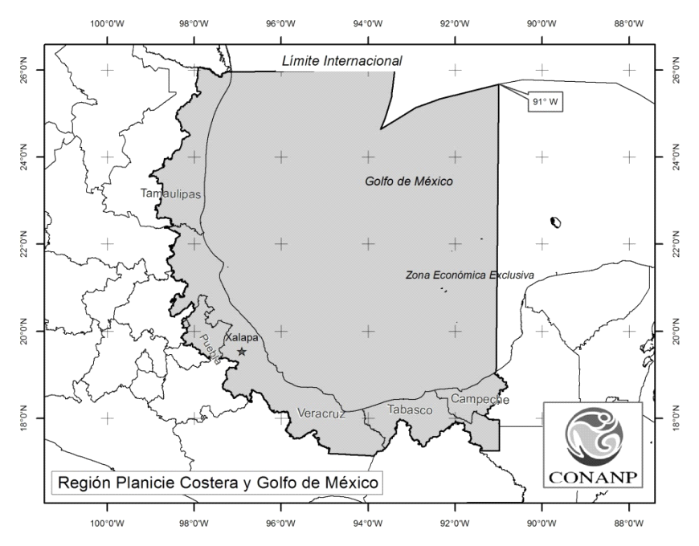
El polígono de la región se inicia en el punto marcado por la intersección del límite internacional entre México y Estados Unidos en la costa del Golfo de México, a partir de este punto se continúa con un rumbo general Este siguiendo el límite de la Zona Económica Exclusiva (ZEE) entre México y los Estados Unidos de América y continúa sobre el límite de la ZEE hasta la intersección con el meridiano 91º Longitud W, continuando con rumbo general Sur hasta llegar al vértice 1 (X= 704,300 Y= 2’110,770) del decreto del Área de Protección de Flora y Fauna Laguna de Términos, para continuar con rumbo general SW y siguiendo el límite del Área de Protección de Flora y Fauna Laguna de Términos hasta llegar a la intersección del límite entre los municipios de Carmen y Champotón, Campeche.
De este punto se continúa con un rumbo general Sur sobre el límite entre los municipios de Champotón, Escárcega y Candelaria colindantes con el municipio de Carmen, hasta llegar al vértice marcado por el límite del municipio de Carmen con Candelaria y el límite con el estado de Tabasco. Prosiguiendo con un rumbo general SE y siguiendo el límite entre el estado de Tabasco y Campeche hasta llegar al vértice marcado por el límite entre los estados de Tabasco y Campeche, y el límite internacional con Guatemala, de ahí se continúa con un rumbo general Sur y luego hacia el Oeste siguiendo el límite internacional de México y Guatemala hasta llegar al vértice marcado por la línea divisional entre los estados de Tabasco y Chiapas, así como el límite internacional con Guatemala, continuando con un rumbo general Oeste y siguiendo el límite entre los estados de Tabasco y Chiapas; Veracruz y Chiapas; Veracruz y Oaxaca, y Veracruz y Puebla hasta el punto marcado por el límite los municipios de Guadalupe Victoria y Tepeyahualco en el estado de Puebla con el límite del estado de Veracruz. A partir de este punto se continúa con un rumbo general Oeste siguiendo el lindero los municipios de Tepeyahualco y Guadalupe Victoria; Tepeyahualco y Oriental; y Libres y Oriental en el estado de Puebla hasta llegar al vértice del límite entre los municipios de Libres y Oriental y el límite del estado de Tlaxcala, de este punto seguimos con un rumbo general NW sobre el límite entre los estados
de Puebla y Tlaxcala, y posteriormente entre Puebla e Hidalgo hasta llegar al límite del municipio de Acaxochitlán, Hidalgo, para continuar por el límite de este municipio y llegar nuevamente al límite entre los estados de Puebla e Hidalgo. Avanzamos con un rumbo general NE siguiendo el límite entre los estados de Puebla e Hidalgo hasta llegar a la intersección de límite de los estados de Veracruz, Puebla e Hidalgo.
Proseguimos con un rumbo general Norte siguiendo el límite entre los estados de Veracruz e Hidalgo y posteriormente entre San Luis Potosí y Veracruz hasta llegar al vértice de la intersección entre los estados de Veracruz, Tamaulipas y San Luis Potosí. De este punto se continúa con rumbo general Este sobre el límite entre los estados de Veracruz y Tamaulipas hasta llegar al vértice marcado por el límite de los municipios
El Mante y González en el estado de Tamaulipas con el límite del estado de Veracruz. De ahí seguimos en el estado de Tamaulipas incluyendo los municipios de Ciudad Madero, Tampico, Altamira, Aldama, González, una parte del municipio de Llera (a la altura del límite entre los municipios de Xicoténcatl y González), Casas, Soto la Marina, Abasolo, San Fernando, Valle Hermoso, Matamoros, hasta llegar al lindero los municipios de Río Bravo y Valle Hermoso en el estado de Tamaulipas con el límite internacional de México con Estados Unidos de América, para de aquí continuar con rumbo general Este siguiendo el límite internacional México con Estados Unidos de América hasta encontrar el punto de inicio marcado por la intersección del límite internacional entre México y Estados Unidos de América en la costa del Golfo de México.
8. Dirección Regional Frontera Sur, Istmo y Pacífico Sur, con domicilio en la ciudad de Tuxtla Gutiérrez, Chiapas, cuya circunscripción territorial queda comprendida por los estados de Oaxaca, Chiapas y parte de la costa de Guerrero, así como la porción marina, descritas toponímicamente de acuerdo al siguiente croquis de localización:
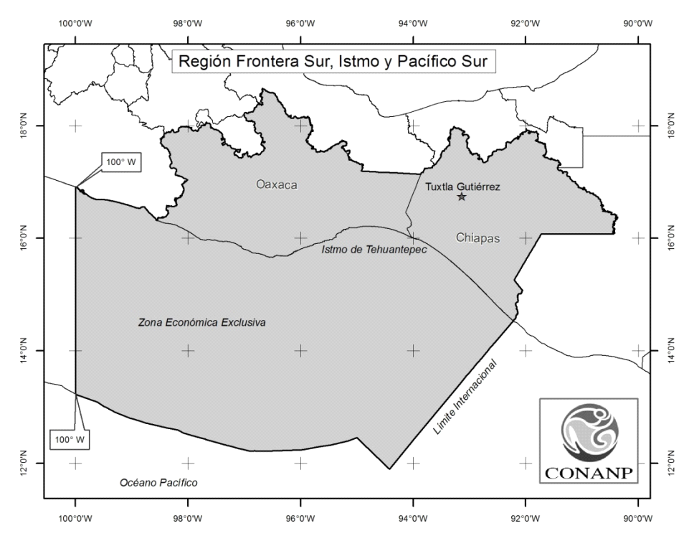
El polígono de la región se inicia en el punto marcado por la intersección de los estados Oaxaca, Guerrero y Puebla, a partir de este punto se continúa con rumbo general Este siguiendo el lindero entre el estado de Oaxaca y Puebla, hasta llegar al vértice marcado por el límite de los municipios de San Pedro y San Pablo Tequixtepec en el estado de Oaxaca y el límite con el estado de Puebla, seguimos con un rumbo general SE por el estado de Oaxaca exceptuando los municipios incluidos en la descripción de la Regional Centro y Eje Neovolcánico (ver la descripción de la regional citada); hasta llegar al vértice marcado por el límite municipal de Teotitlán de Flores Magón en el estado de Oaxaca y el lindero con el estado de Puebla.
A partir de este punto se continúa con un rumbo general Este siguiendo el límite entre los estados de Oaxaca con Puebla; Oaxaca y Veracruz, posteriormente Chiapas y Veracruz, para continuar entre el lindero de los estados de Chiapas y Tabasco hasta llegar a la intersección con el límite internacional de México con Guatemala. Avanzando con un rumbo general SE continuando por el límite internacional de México
con Guatemala para llegar al punto marcado por la línea de costa en el Pacífico. Prosiguiendo de este punto con rumbo general SW sobre el límite marcado por la Zona Económica Exclusiva (ZEE) entre México y Guatemala y tomar un rumbo general Oeste siguiendo el límite de la ZEE hasta llegar a la intersección del límite de la ZEE con el meridiano 100º Longitud W. Seguimos con un rumbo Norte Franco hasta el punto de intersección del meridiano 100º Longitud W y la línea de costa del estado de Guerrero, donde se avanza con rumbo general SE siguiendo el límite de la Zona Federal Marítima Terrestre (ZFMT) hasta llegar al límite de los estados de Oaxaca y Guerrero, para continuar con un rumbo general NE hasta encontrar el punto de inicio marcado por la intersección de los estados de Oaxaca, Guerrero y Puebla.
9. Dirección Regional Península de Yucatán y Caribe Mexicano, con domicilio en la ciudad de Cancún, Quintana Roo, cuya circunscripción territorial queda comprendida por los estados de Quintana Roo, Yucatán y Campeche, así como la porción marina, descritas toponímicamente de acuerdo al siguiente croquis
de localización.
El polígono de la región se inicia en el punto marcado por la intersección del límite de la Zona Económica Exclusiva (ZEE) y el meridiano 91º Longitud W, siguiendo un rumbo general Este-SE sobre el límite de la ZEE hasta llegar al punto de intersección con la línea de costa del municipio Othón P. Blanco, estado de Quintana Roo y el límite internacional de México con Belice, proseguimos con un rumbo general SW-Oeste siguiendo el límite internacional de México con Belice y Guatemala hasta llegar al vértice marcado por el límite de los estados de Campeche y Tabasco.
A partir de este punto se continúa con rumbo general NW siguiendo el lindero entre los estados de Campeche y Tabasco hasta llegar al límite marcado por los municipios de Carmen y Candelaria y el límite con el estado de Tabasco; se continúa con un rumbo general NE siguiendo el límite de los municipios de Candelaria, Escárcega y Champotón colindantes con el municipio de Carmen, hasta llegar al límite del Área de Protección de Flora y Fauna Laguna de Términos, de este punto se avanza con un rumbo general NE sobre el límite del área hasta llegar el vértice número 1( X= 704,300 Y= 2’110,770) del decreto del Área de Protección de Flora y Fauna Laguna de Términos (no incluye esta área). A partir de este punto se continúa con un rumbo Norte Franco hasta llegar el punto de inicio marcado por la intersección del límite de la ZEE y el meridiano 91º Longitud W.
ARTÍCULO SEGUNDO BIS.- Para efectos operativos se asignará un código único de identificación a las áreas naturales protegidas de carácter federal, el cual permitirá identificar la circunscripción territorial por Dirección Regional, la categoría de manejo, el número consecutivo al interior de la Dirección Regional que le corresponde, así como el número consecutivo a nivel nacional de acuerdo a la fecha de expedición del decreto correspondiente, dicho código será utilizado en las diversas bases de datos de la Comisión Nacional de Áreas Naturales Protegidas.
Código único de identificación del Área Natural Protegida
1. | 1. | 01. | 001
Dirección Regional.  De acuerdo al orden establecido en el Artículo Segundo de este Acuerdo. | Categoría de Manejo.  Ley General del Equilibrio Ecológico y la Protección al Ambiente. Artículo 46 | Número consecutivo dentro de la circunscripción territorial de la Dirección Regional por orden cronológico | Número consecutivo por orden cronológico a nivel nacional
Código por Categorías de Manejo de las Áreas Naturales Protegidas:
1Reservas de la Biosfera
3 Parques Nacionales
4 Monumentos Naturales
6 Áreas de Protección de Recursos Naturales
7 Áreas de Protección de Flora y Fauna
8 Santuarios
ARTÍCULO TERCERO.- De conformidad con la circunscripción territorial de cada una de las Direcciones Regionales mencionadas en el artículo segundo de este acuerdo, así como con los criterios de conservación y manejo emitidos por esta Comisión Nacional, les corresponden el manejo y, en su caso, la supervisión de las siguientes áreas naturales protegidas de competencia de la Federación, las cuales incluyen el código único de identificación señalado en el artículo anterior:
1. Dirección Regional Península de Baja California y Pacífico Norte
Reservas de la Biosfera:
1.1.01.049 Complejo Lagunar Ojo de Liebre
1.1.02.094 El Vizcaíno
1.1.03.107 Archipiélago de Revillagigedo
1.1.04.109 Sierra La Laguna
1.1.05.157 Isla Guadalupe
1.1.06.162 Zona Marina Bahía de los Ángeles, canales de Ballenas y de Salsipuedes
1.1.07.179 Islas del Pacífico de la Península de Baja California
1.1.08.180 Pacífico Mexicano Profundo
Parques Nacionales:
1.3.01.044 Sierra de San Pedro Mártir
1.3.02.047 Constitución de 1857
1.3.03.117 Cabo Pulmo
1.3.04.122 Bahía de Loreto
1.3.05.156 Zona marina del Archipiélago de San Lorenzo
1.3.06.161 Zona marina del Archipiélago de Espíritu Santo
Áreas de Protección de Flora y Fauna:
1.7.01.050 Cabo San Lucas
1.7.02.058 Valle de los Cirios
1.7.03.176 Balandra
Santuarios:
1.8.01.171 Ventilas Hidrotermales de la Cuenca de Guaymas y de la Dorsal del Pacífico Oriental
2. Dirección Regional Noroeste y Alto Golfo de California
Reservas de la Biosfera:
2.1.01.104 Alto Golfo de California y Delta del Río Colorado
2.1.02.105 El Pinacate y Gran Desierto de Altar
2.1.03.147 Isla San Pedro Mártir
Áreas de Protección de Flora y Fauna:
2.7.01.052 Islas del Golfo de California
2.7.02.121 Sierra de Álamos-Río Cuchujaqui
2.7.03.140 Meseta de Cacaxtla
Santuarios:
2.8.01.078 Playa El Verde Camacho
2.8.02.079 Playa Ceuta
3. Dirección Regional Norte y Sierra Madre Occidental
Reservas de la Biosfera:
3.1.01.054 La Michilía
3.1.02.173 Janos
Parques Nacionales:
3.3.01.037 Cumbres de Majalca
3.3.02.062 Cascada de Bassaseachic
3.3.03.141 Sierra de Órganos
Áreas de Protección de Flora y Fauna:
3.7.01.018 Tutuaca
3.7.02.024 Campo Verde
3.7.03.035 Papigochic
3.7.04.167 Médanos de Samalayuca
3.7.05.177 Cerro Mohinora
4. Dirección Regional Noreste y Sierra Madre Oriental
Reservas de la Biosfera:
4.1.01.055 Mapimí
4.1.02.108 Sierra del Abra Tanchipa
Parques Nacionales:
4.3.01.008 El Potosí
4.3.02.010 Gogorrón
4.3.03.029 El Sabinal
4.3.04.038 Los Novillos
4.3.05.139 Cumbres de Monterrey
Monumentos Naturales:
4.4.01.097 Cerro de la Silla
4.4.02.172 Río Bravo del Norte
Áreas de Protección de Recursos Naturales:
4.6.01.150 C.A.D.N.R. 004 Don Martín (Cuenca Alimentadora del Distrito Nacional de Riego 04 Don Martín, en lo respectivo a las Subcuencas de los Ríos Sabinas, Álamos, Calado y Mimbres)
4.6.02.151 C.A.D.N.R. 026 Bajo Río San Juan (Cuenca de Alimentación de las obras de irrigación del Distrito Nacional de Riego 026 Río San Juan)
Áreas de Protección de Flora y Fauna:
4.7.01.063 Sierra de Álvarez
4.7.02.067 Sierra La Mojonera
4.7.03.113 Cañón de Santa Elena
4.7.04.114 Maderas del Carmen
4.7.05.115 Cuatrociénegas
4.7.06.168 Ocampo
5. Dirección Regional Occidente y Pacífico Centro
Reservas de la Biosfera:
5.1.01.090 Sierra de Manantlán
5.1.02.106 Chamela-Cuixmala
5.1.03.142 Islas Marías
5.1.04.163 Zicuirán-Infiernillo
5.1.05.174 Marismas Nacionales Nayarit
Parques Nacionales:
5.3.01.005 Cerro de Garnica
5.3.02.006 Volcán Nevado de Colima
5.3.03.033 Barranca del Cupatitzio
5.3.04.034 Insurgente José María Morelos
5.3.05.041 Lago de Camécuaro
5.3.06.045 Rayón
5.3.07.061 Isla Isabel
5.3.08.158 Islas Marietas
Áreas de Protección de Recursos Naturales:
5.6.01.092 Las Huertas
5.6.02.149 C.A.D.N.R. 001 Pabellón de Arteaga, Aguascalientes (Cuenca Alimentadora del Distrito Nacional de Riego 01 Pabellón)
5.6.03.152 C.A.D.N.R. 043 Estado de Nayarit (excepto la porción Chalchihuites-Jiménez de Teul-Valparaíso-Río Atengo, Zacatecas y Durango porción Valparaíso, Zacatecas)
Áreas de Protección de Flora y Fauna:
5.7.01.039 Pico de Tancítaro
5.7.02.056 La Primavera
5.7.03.068 El Jabalí
5.7.04.071 Sierra de Quila
Santuarios:
5.8.01.074 Playa Mexiquillo
5.8.02.075 Playa de Maruata y Colola
5.8.03.077 Playa Piedra de Tlacoyunque
5.8.04.081 Playa Teopa
5.8.05.082 Playa Cuitzmala
5.8.06.084 Playa de Mismaloya
5.8.07.088 Playa El Tecuán
5.8.08.148 Islas La Pajarera, Cocinas, Mamut, Colorada, San Pedro, San Agustín, San Andrés y Negrita y los Islotes Los Anegados, Novillas, Mosca y Submarino
6. Dirección Regional Centro y Eje Neovolcánico
Reservas de la Biosfera:
6.1.01.125 Sierra Gorda
6.1.02.130 Tehuacán-Cuicatlán
6.1.03.137 Sierra de Huautla
6.1.04.138 Mariposa Monarca
6.1.05.144 Barranca de Metztitlán
6.1.06.160 Sierra Gorda de Guanajuato
Parques Nacionales:
6.3.01.001 Desierto de los Leones
6.3.02.002 Iztaccíhuatl-Popocatépetl
6.3.03.004 Grutas de Cacahuamilpa
6.3.04.007 Los Mármoles
6.3.05.009 Insurgente Miguel Hidalgo y Costilla
6.3.06.011 Cumbres del Ajusco
6.3.07.012 Fuentes Brotantes de Tlalpan
6.3.08.013 Lagunas de Zempoala
6.3.09.015 El Tepozteco
6.3.10.016 El Tepeyac
6.3.11.019 Cerro de Las Campanas
6.3.12.021 Molino de Flores Netzahualcóyotl
6.3.13.022 Xicoténcatl
6.3.14.026 Los Remedios
6.3.15.027 Lomas de Padierna
6.3.16.028 Cerro de La Estrella
6.3.17.030 El Histórico Coyoacán
6.3.18.031 La Montaña Malinche o Matlalcuéyatl
6.3.19.036 Sacromonte
6.3.20.040 Bosencheve
6.3.21.043 Desierto del Carmen o de Nixcongo
6.3.22.048 General Juan N. Álvarez
6.3.23.059 El Veladero
6.3.24.065 Tula
6.3.25.069 El Chico
6.3.26.070 El Cimatario
Áreas de Protección de Recursos Naturales:
6.6.01.042 Z.P.F.T.C.C. de los ríos Valle de Bravo, Malacatepec, Tilostoc y Temascaltepec (Cuencas de los Ríos Valle de Bravo, Malacatepec, Tilostoc y Temascaltepec)
Áreas de Protección de Flora y Fauna:
6.7.01.003 Nevado de Toluca
6.7.02.093 Corredor Biológico Chichinautzin
6.7.03.153 Ciénegas del Lerma
7. Dirección Regional Planicie Costera y Golfo de México
Reservas de la Biosfera:
7.1.01.098 Pantanos de Centla
7.1.02.133 Los Tuxtlas
7.1.03.181 Sierra de Tamaulipas
Parques Nacionales:
7.3.01.014 Pico de Orizaba
7.3.02.017 Cofre de Perote o Nauhcampatépetl
7.3.03.025 Cañón del Río Blanco
7.3.04.103 Sistema Arrecifal Veracruzano
Áreas de Protección de Recursos Naturales:
7.6.01.032 Z.P.F.V. la Cuenca Hidrográfica del Río Necaxa (Cuenca Hidrográfica del Río Necaxa)
Áreas de Protección de Flora y Fauna:
7.7.01.112 Laguna de Términos
7.7.02.155 Laguna Madre y Delta del Río Bravo
7.7.03.165 Cañón del Usumacinta
7.7.04.169 Sistema Arrecifal Lobos-Tuxpan
Santuarios:
7.8.01.076 Playa de Rancho Nuevo
8. Dirección Regional Frontera Sur, Istmo y Pacífico Sur
Reservas de la Biosfera:
8.1.01.051 Montes Azules
8.1.02.072 Selva El Ocote
8.1.03.096 El Triunfo
8.1.04.101 Lacan-Tun
8.1.05.118 La Encrucijada
8.1.06.119 La Sepultura
8.1.07.154 Volcán Tacaná
Parques Nacionales:
8.3.01.020 Lagunas de Chacahua
8.3.02.023 Benito Juárez
8.3.03.046 Lagunas de Montebello
8.3.04.060 Cañón del Sumidero
8.3.05.066 Palenque
8.3.06.129 Huatulco
Monumentos Naturales:
8.4.01.099 Bonampak
8.4.02.102 Yaxchilán
8.4.03.135 Yagul
Áreas de Protección de Flora y Fauna:
8.7.01.057 Cascada de Agua Azul
8.7.02.100 Chan-Kin
8.7.03.131 Nahá
8.7.04.132 Metzabok
8.7.05.166 Boquerón de Tonalá
Santuarios:
8.8.01.080 Playa de Tierra Colorada
8.8.02.083 Playa de Puerto Arista
8.8.03.087 Playa de Escobilla
8.8.04.089 Playa de la Bahía de Chacahua
Áreas de Protección de Recursos Naturales:
8.6.01.053 Z.P.F. en los terrenos que se encuentran en los municipios de La Concordia, Ángel Albino Corzo, Villa Flores y Jiquipilas
9. Dirección Regional Península de Yucatán y Caribe Mexicano
Reservas de la Biosfera:
9.1.01.073 Sian Ka'an
9.1.02.095 Calakmul
9.1.03.124 Banco Chinchorro
9.1.04.127 Arrecifes de Sian Ka'an
9.1.05.134 Ría Lagartos
9.1.06.136 Los Petenes
9.1.07.143 Ría Celestún
9.1.08.170 Tiburón Ballena
9.1.09.178 Caribe Mexicano
Parques Nacionales:
9.3.01.064 Tulum
9.3.02.091 Dzibilchantun
9.3.03.111 Arrecife Alacranes
9.3.04.120 Costa Occidental de Isla Mujeres, Punta Cancún y Punta Nizuc
9.3.05.123 Arrecifes de Cozumel
9.3.06.126 Isla Contoy
9.3.07.128 Arrecife de Puerto Morelos
9.3.08.145 Arrecifes de Xcalak
Áreas de Protección de Flora y Fauna:
9.7.01.110 Yum Balam
9.7.02.116 Uaymil
9.7.03.146 Otoch Ma'ax Yetel Kooh
9.7.04.159 Bala'an K'aax
9.7.05.164 Manglares de Nichupté
9.7.06.175 La porción norte y la franja costera oriental, terrestres y marinas de la Isla de Cozumel
Santuarios:
9.8.01.085 Playa adyacente a la localidad denominada Río Lagartos (Playa Ría Lagartos)
9.8.02.086 Playa de la Isla Contoy
La Reserva de la Biosfera Pacífico Mexicano Profundo por su ubicación y superficie se encuentra en la circunscripción territorial de la Dirección Regional Península de Baja California y Pacífico Norte, Dirección Regional Occidente y Pacífico Centro y Dirección Regional Frontera Sur, Istmo y Pacífico Sur conforme a lo siguiente: A la Región Península de Baja California y Pacífico Norte, corresponde la administración del Polígono General Zona Marina Profunda Revillagigedo, la Región Occidente y Pacífico Centro los Polígonos General Trinchera Mesoamericana y General Cañón Submarino de Banderas, y para la Región Frontera Sur, Istmo y Pacífico Sur el Polígono General Tehuantepec. El código identificador se establece en la Región Península de Baja California y Pacífico Norte por ser donde más superficie presenta la Reserva de la Biosfera.
El Área de Protección de Flora y Fauna Islas del Golfo de California por su ubicación y superficie se encuentra dentro de la circunscripción territorial de la Dirección Regional Noroeste y Alto Golfo de California y la Dirección Regional Península de Baja California y Pacífico Norte, conforme a lo siguiente: A la Dirección Regional Península de Baja California y Pacífico Norte le corresponde la administración de la Isla Tiburón, Isla San Pedro Mártir, San Esteban e Islas frente a la costa de Sonora y Sinaloa y a la Dirección Regional Península de Baja California y Pacífico Norte las Islas frente a la costa de la Península. El código identificador se establece en la Dirección Regional Noroeste y Alto Golfo de California por ser donde más superficie representa dicha área natural protegida.
El APRN C.A.D.N.R. 043 Estado de Nayarit, por su ubicación y superficie se encuentra dentro de la circunscripción territorial de la Dirección Regional Occidente y Pacífico Centro excepto la porción Chalchihuites Jiménez de Teul Valparaíso-Río Atengo Zacatecas y Durango porción Valparaíso, Zacatecas que le corresponde a la Dirección Regional Norte y Sierra Madre Occidental. El código identificador se establece en la Dirección Regional Occidente y Pacífico Centro por ser donde más superficie representa dicha área natural protegida.
ARTÍCULO CUARTO.-…
TRANSITORIOS
PRIMERO.- El presente Acuerdo entrará en vigor al día siguiente de su publicación en el Diario Oficial de la Federación.
SEGUNDO.- El personal, los recursos, los expedientes en trámite, el archivo, el mobiliario y en general el equipo asignado a las áreas naturales protegidas Reserva de la Biosfera Mariposa Monarca y Parque Nacional Bosencheve, deberá trasladarse a la Dirección Regional Centro y Eje Neovolcánico de la Comisión Nacional de Áreas Naturales Protegidas.
Dado en la Ciudad de México, a los veintiséis días del mes de abril de dos mil diecisiete.- El Comisionado Nacional de Áreas Naturales Protegidas, Alejandro Del Mazo Maza.- Rúbrica.

